**Pengantar Telekomunikasi**

**Hasil Observasi Sinyal di Palembang**

|  |  |  |  |  |  |
| --- | --- | --- | --- | --- | --- |
| Daerah | Provider | dBm | Speedtest | Jarak | Analisa |
| Jalan Pom IX | Telkomsel | -92 | Download : 16,9 Mbps Upload : 20,1 Mbps | ±860m | Untuk provider Telkomsel di Jalan Pom IX, ping yang didapat yaitu 22 ms, jitter 19 ms, dan packet loss 0,0% |
| Telkomsel | -44 | Download : 36,3 Mbps Upload : 20,1 Mbps | ±100m | Untuk provider Telkomsel di daerah Baturaja, ping yang didapat yaitu 11 ms, jitter 22 ms, dan packet loss 0,0% |
| Jalan Kapt. A. Rivai | XL | -80 | Download : 16,9 Mbps Upload : 19,8 Mbps | ±650m | Untuk provider Telkomsel di Jalan Kapt. A. Rivai, ping yang didapat yaitu 40 ms, jitter 24 ms, dan packet loss 0,0% |
| XL | -73 | Download : 14,8 Mbps Upload : 20,1 Mbps | ±100m | Untuk provider Telkomsel di Jalan Kapt. A. Rivai, ping yang didapat yaitu 37 ms, jitter 16 ms, dan packet loss 0,0% |
| Jalan Soekarno-Hatta | Tri | -94 | Download : 11,9 Mbps Upload : 22,6 Mbps | ±550m | Untuk provider Telkomsel di Jalan Kapt. A. Rivai, ping yang didapat yaitu 62 ms, jitter 6 ms, dan packet loss 0,0% |

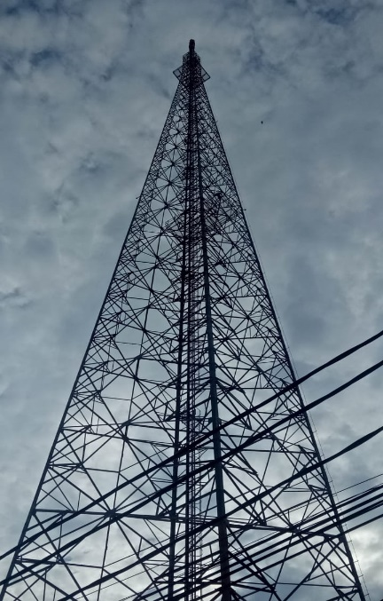

(Tower Telkomsel Jalan Pom IX)

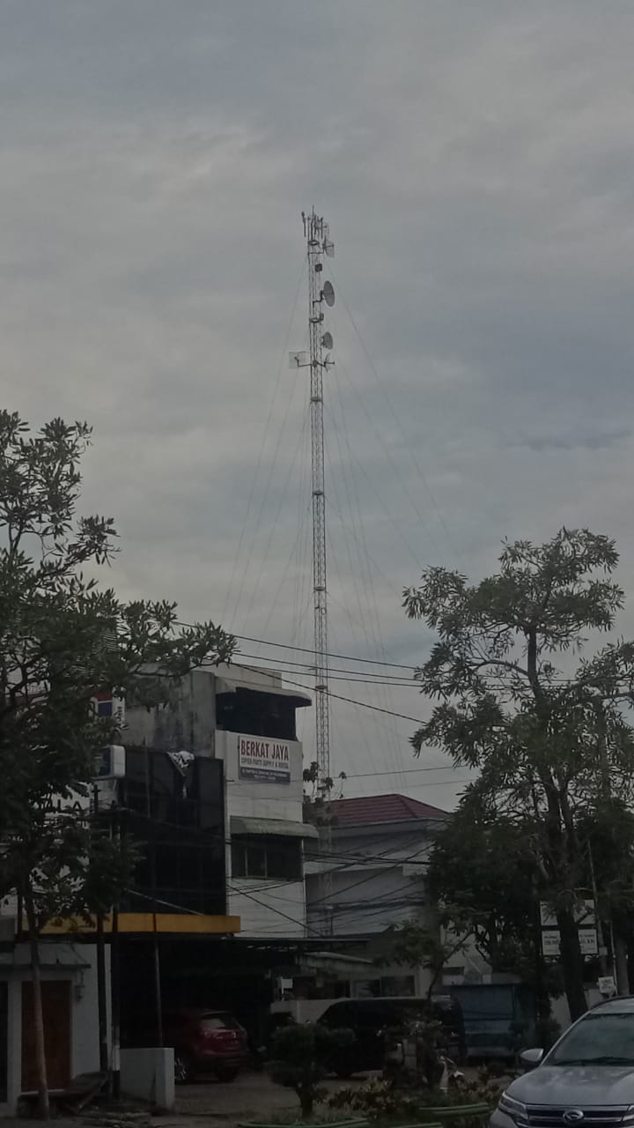

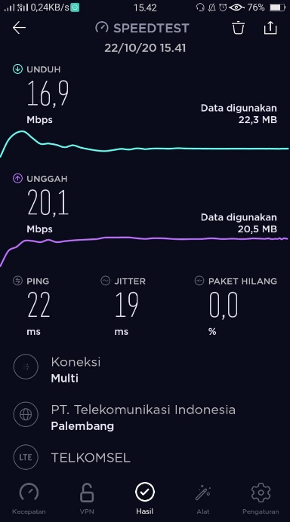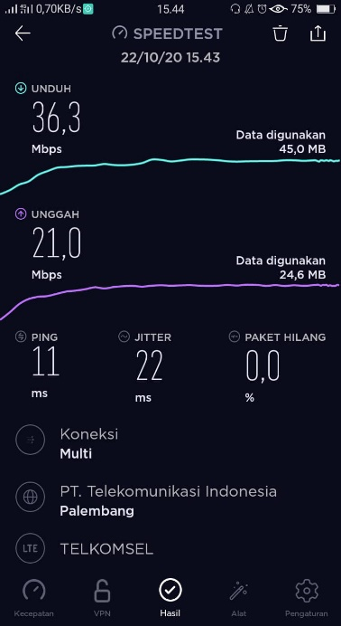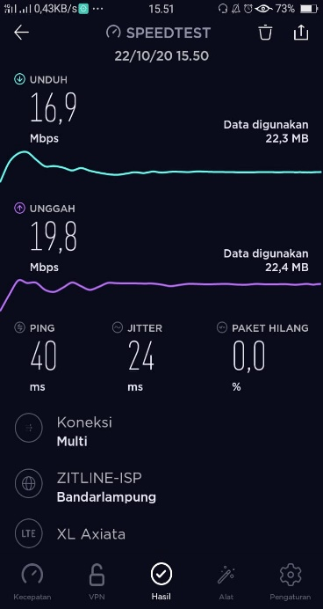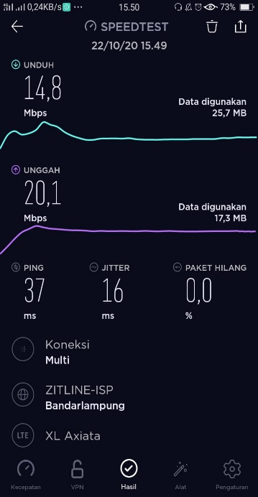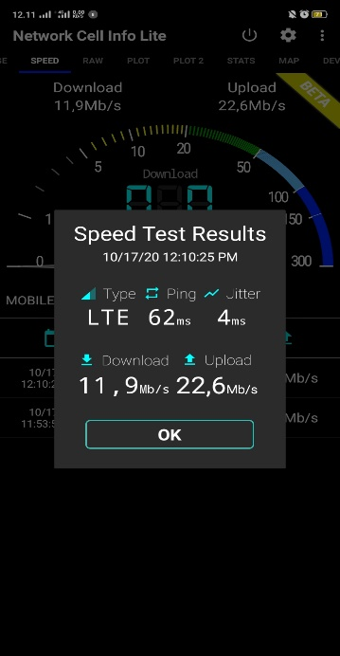

(Tower XL Jalan Kapt. A. Rivai)

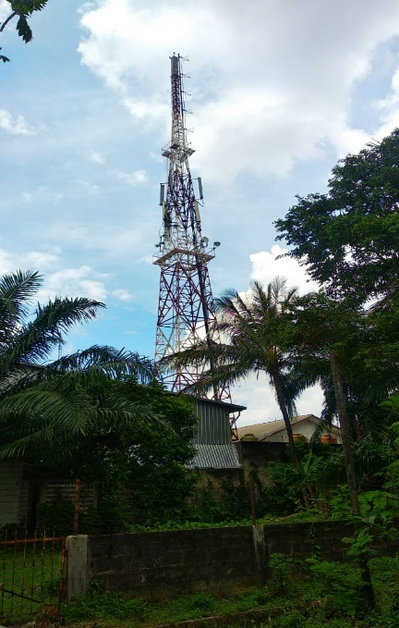

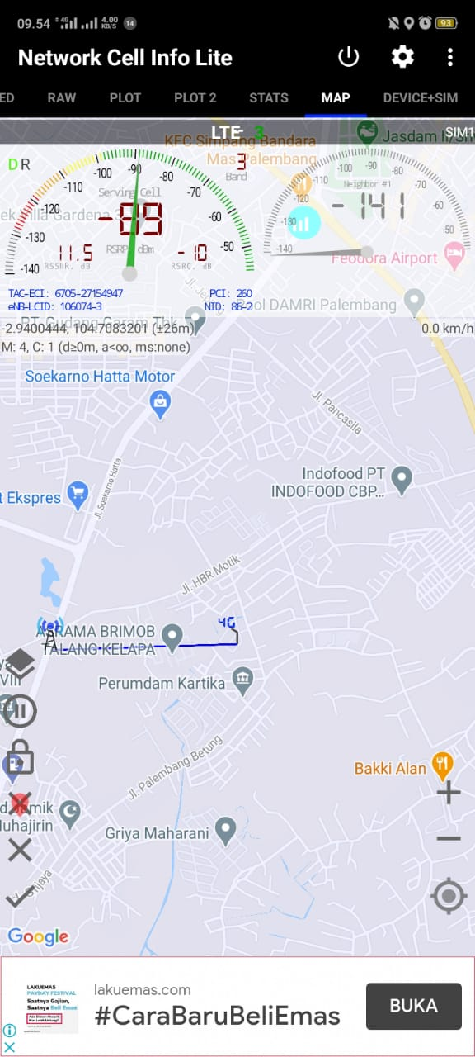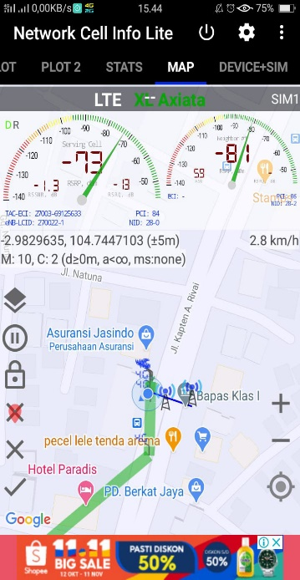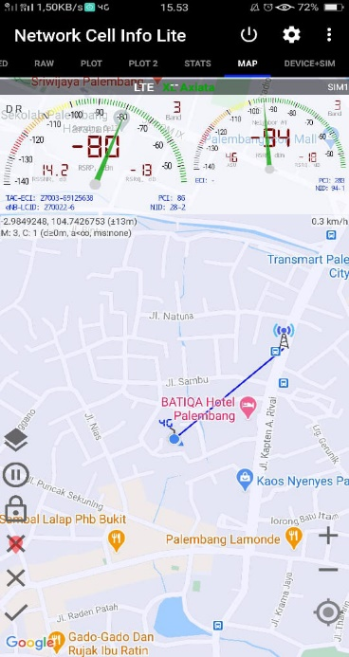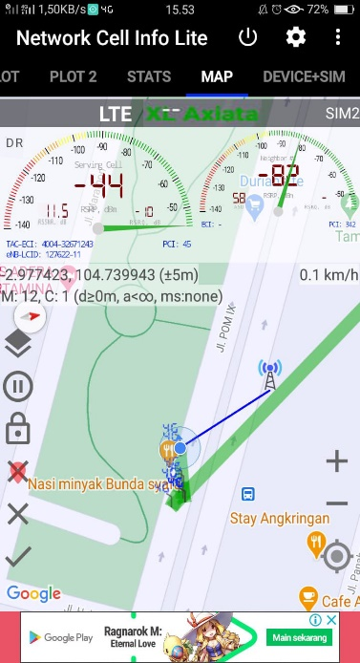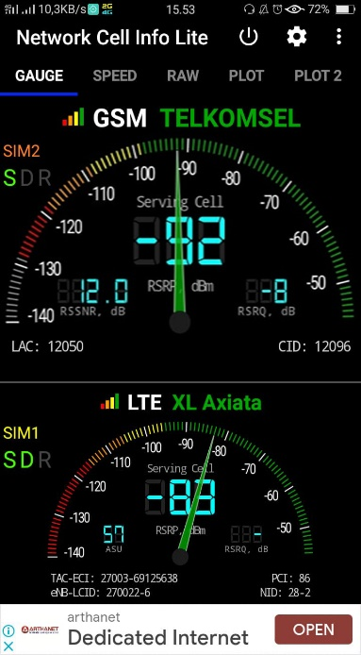

(Tower Tri Jalan Soekarno-Hatta)

Kesimpulan :

Di sini kami memakai 2 aplikasi yaitu Speedtest Ookla dan Network Cell Info Lite/Cell Tower Locator. Dengan menggunakan Speedtest by Ookla, kita dapat menguji kecepatan internet dan performa koneksi internet. Kami menggunakan Network Cell Info Lite sebagai pengukur jarak antara tower dan pengguna internet. Ping adalah waktu reaksi koneksi, semakin rendah nilai ping semakin bagus kualitas kecepatan internet. Faktor yang mempengaruhi kecepatan internet adalah jumlah pemakai, Kondisi website tujuan, dan lokasi. Dari berbagai Analisa dapat disimpulkan bahwa faktor yang paling menonjol dalam mempengaruhi kecepatan internet adalah lokasi dan nilai ping yang kecil. Kecepatan internet yang paling cepat menurut analisa kami adalah di Jalan Pom IX . Hal ini dipengaruhi oleh lokasi dan nilai ping yang kecil.

Tim : 1. Dede Rizky Kurniawan

2. Krisna Agustini

3. Salman Husein

4. Nanda Ayu Nursalina

5. Siti Khaeronisyah